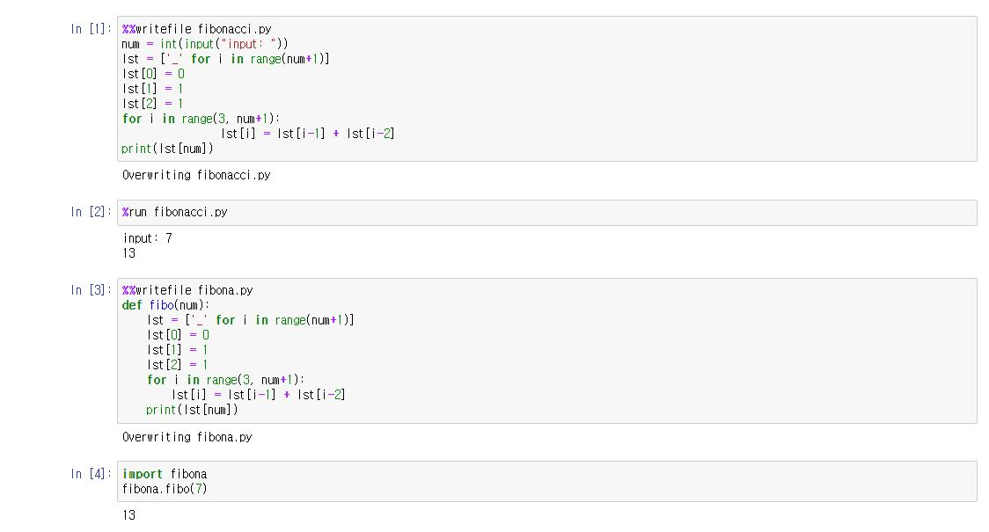

우선 입력 받은 피보나치 수를 구하는 파이썬 프로그램을 writefile 커맨드를 통해 작성하였고, 이를 run커맨드를 통해 실행하였습니다. 다음으로는 fibo함수가 정의되어 있는 fibona라는 파이썬 프로그램을 writefile 커맨드를 통해 작성하였고, fibona py 파일을 import하여 실행하였습니다.